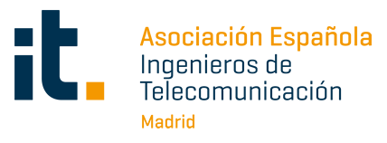
Dentro de los encuentros en los que ya han participado reconocidos ingenieros de telecomunicación,
Albert Cuatrecasas, director general de Cellnex España: “las telecomunicaciones representan desarrollo”
- “Las telecomunicaciones, a pesar de ser infraestructuras recientes, son las únicas que han ayudado a revertir los flujos migratorios”

- “Los telecos están muy bien valorados en otros países. Se trata de una carrera de futuro con un porvenir magnífico”
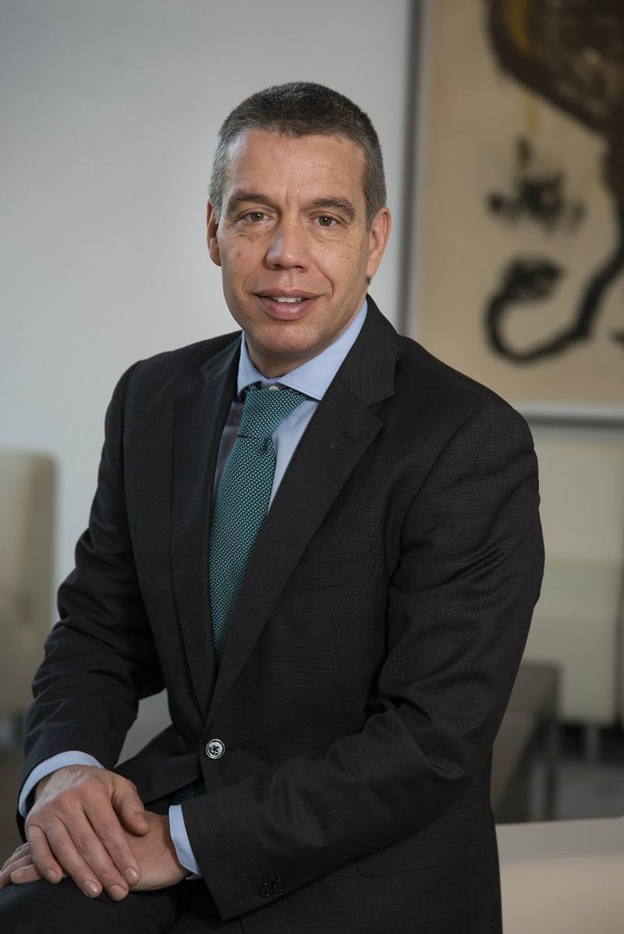
Madrid, 28 de abril de 2023. “Las telecomunicaciones han venido para quedarse y tienen un papel de desarrollo”, así lo afirma Albert Cuatrecasas en la nueva edición de Un Café Con…, encuentros organizados por la Delegación en Madrid de la Asociación Española de Ingenieros de Telecomunicación, AEIT-Madrid.
En los últimos 150 años, las grandes infraestructuras han densificado las urbes. Las telecomunicaciones, que se han desarrollado recientemente, son las únicas infraestructuras que han ayudado a revertir los flujos migratorios, rellenar la España vaciada y revertir la actividad económica en el territorio. Además, tras la pandemia, han favorecido un cambio estructural muy grande: el teletrabajo, “los telecos estamos contribuyendo a esta globalización de manera positiva”, afirma Cuatrecasas.
Albert Cuatrecasas es ingeniero de telecomunicación y director general de Cellnex España, el principal Operador de Infraestructuras de Telecomunicación neutro e independiente que recientemente se ha convertido en un grupo europeo. La compañía se encarga de albergar en torres o azoteas urbanas equipos 2G, 3G, 4G y 5G de los operadores, garantizando el acceso a todos los clientes, “somos un operador de operadores”, afirma Cuatrecasas. Además, desde 2015 están en bolsa con el 100% de las acciones, lo que significa que ningún operador o empresa consolida valor por encima de ellos: “hemos pasado de estar presente en un país a estarlo en 12”.
Desde su salida a bolsa la compañía ha visto crecer su valor llegando a liderar el IBEX 35 y superando a compañías tradicionales como Telefónica. “Hemos pasado de ser una empresa española a una compañía multinacional. De 7.500 torres pasamos a 138.000 torres, es decir, 40 grandes transacciones en los últimos ocho años, una cada 60 días”, recalca el ingeniero de telecomunicación y continua, “hemos sabido aprovechar la oportunidad. Al principio de la telefonía móvil los operadores se diferenciaban por cobertura, mientras que ahora lo hacen por su paquete de servicios. En todo este proceso las infraestructuras han pasado a ser una Comodity, y ahí nace la figura del Operador de Infraestructuras, un sector muy intensivo en capital en el que el operador móvil puede monetizar e invertir en el desarrollo de servicios finales”, explica Albert.
Los avances constantes plantean la posibilidad de tecnologías sustitutivas en este sector: el satélite, aunque entre sus limitaciones se encuentran la capacidad y la latencia; y el Device-2-Device con su corto alcance. A pesar de ello, “no se vislumbra tecnología sustitutiva que reemplace el uso de las torres”, aclara Cuatrecasas.
Durante el encuentro, el ingeniero de telecomunicación pudo reflexionar sobre los principales retos del mercado: “para mí, los tres retos actuales son desplegar el 5G comercial, desplegar el 5G industrial, y desarrollar todos los casos de uso por encima de estas dos plataformas habilitadoras”, además de seguir desarrollando un 6G que contará con un ancho de banda de teras y latencias de 0,1 milisegundo.
Para poder hacer frente a estos retos, Albert propone a las Administraciones mantener su hoja de ruta de la agenda digital Europea y Española, que garantiza conectividad para todos y 5G en todas partes; semiconductores de vanguardia; datos con alto grado de seguridad y neutros desde el punto de vista climático, así como desarrollar el primer ordenador con aceleración cuántica. Mientras que pide a las universidades seguir siendo exigentes y rigurosas en el plan de estudios.
Por último, Albert recalcó que: “los telecos están muy bien valorados en otros países. Se trata de una carrera de futuro con un porvenir magnífico”.
Albert Cuatrecasas es miembro del Comité Ejecutivo de Cellnex Telecom y el director general de Cellnex España. Además, es consejero y presidente de las sociedades de Cellnex Telecom en España. Es el actual Ingeniero del año y como él mismo comenta, “si vuelvo a nacer, volvería a estudiar Telecomunicaciones”, cuestión que se trató durante el encuentro.
Es ingeniero superior de Telecomunicación por la Universidad Politécnica de Catalunya y ha cursado el Programa de Desarrollo Directivo del IESE en 2015. Recién licenciado, se incorpora al COOB’92 del que recuerda que, “de las olimpiadas me llevo la pasión de todos los colaboradores y voluntarios, el empuje y la ilusión por un proyecto importantísimo”.
Tras los juegos olímpicos, entra en la dirección Comercial Internacional de Abengoa-Sainco Tráfico como Marketing & Sales Manager para Europa y Asia.
En el año 2000 se une al hoy Cellnex Telecom, en el que lleva 22 años desde el origen. Albert progresó a director de Negocio Territorial, director de Negocio global y en 2016 fue promocionado a director general de Cellnex España, cargo que lleva desempeñando 8 años con una responsabilidad de más de 600 millones de euros al año, 11.000 torres y un equipo de 1.000 personas.

El encuentro se podrá ver en el canal de YouTube de la Asociación y desde el microsite de Un Café Con…

Sobre la Asociación Española de Ingenieros de Telecomunicación de Madrid (AEIT-Madrid)
La Delegación en Madrid de la Asociación Española de Ingenieros de Telecomunicación (AEIT-Madrid) nace en 2009 por mandato de la Asamblea General de la Asociación Española de Ingenieros de Telecomunicación (AEIT), con el objeto de completar su modelo territorial y dar un servicio de proximidad a sus asociados en una Comunidad Autónoma que concentra a unos 3.000, alrededor del 43% de los asociados del total nacional.
Con el fin de ser la asociación de referencia para todos los Ingenieros de Telecomunicación que desarrollan su actividad en la Comunidad de Madrid, AEIT-Madrid tiene entre sus líneas prioritarias de trabajo la de potenciar la relevancia socioeconómica de la Ingeniería de Telecomunicación y sus profesionales, mediante la intensificación de las relaciones con las empresas, instituciones y universidades de la Comunidad, así como el fomento de la incorporación y participación activa de sus asociados, especialmente de los más jóvenes, y la provisión de herramientas que faciliten su orientación y reciclaje profesional, para impulsar su reconocimiento en los ámbitos empresarial e institucional, así como en el mercado de trabajo.

Más información:
ACTITUD DE COMUNICACIÓN
Cinthia Mañana cinthia.manana@actitud.es
Teléfono: 91 302 28 60

